Památný den sokolstva - osudný den 8. října 1941

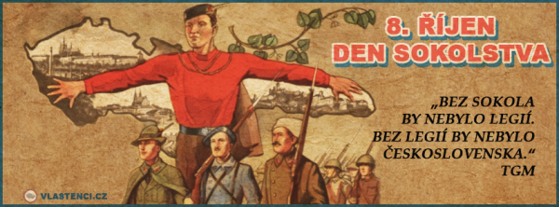
V noci ze 7. na 8. října 1941 zatklo Gestapo 136 předních představitelů Československé obce sokolské, kteří byli následně deportováni do koncentračních táborů. Hned následující den byla Česká obec sokolská na příkaz Reinharda Heydricha oficiálně rozpuštěna, její majetek úředně zabaven nacisty a zadrženi téměř všichni představitelé z ústředí, žup a větších jednot.
Letos je tomu 76 let, kdy byli zadržení sokolové mučeni, vězněni a deportováni do koncentračních táborů /Osvětimi apod./.
V sídle České obce sokolské v Tyršově domě v Praze i v celé řadě sokolských žup a jednot po celé ČR se konají v tento den různé pietní akce a vzpomínky na ty, kteří položili své životy v boji za demokracii, národní samostatnost a svobodu.
Eva Řezníčková
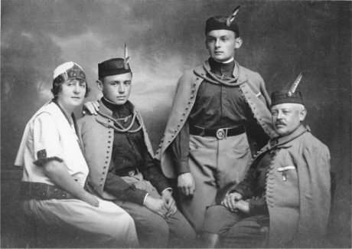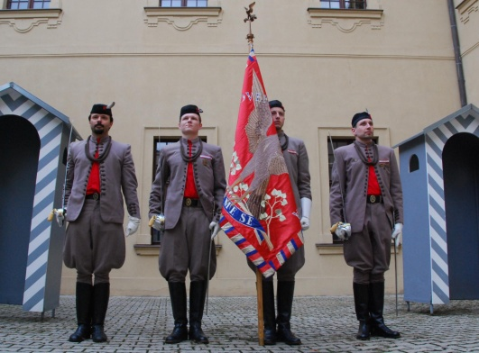
sokolské kroje dříve dnes.

